MG1504.1 |  | Домик
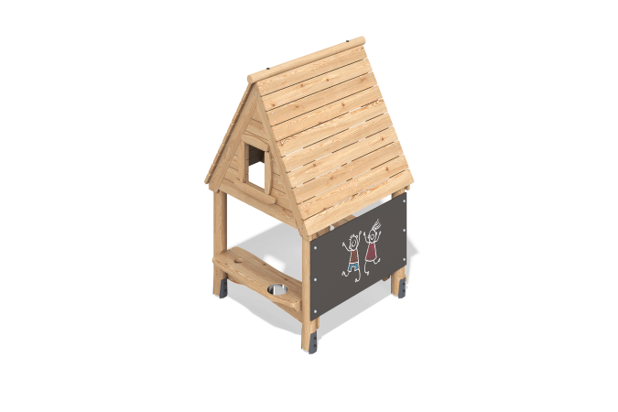

Размеры, мм: | 1540x1722x2520 | Вес, кг: | 256.6116
Характеристики материалов
Основные материалы: дерево хвойных пород - лиственница, строганые доски сосны, березовая фанера, металл.
Комплектация: опорные стойки - 4 шт., крыша - 1 компл., доска для рисования - 1 шт., декоративные элементы - 2 компл., комплект крепежа - 1 шт.
Опорные стойки изготовлены из оцилиндрованный брус лиственницы диаметром 140 мм. Крыша домика представлена в виде строганых досок сосны сорта А размерами 140ммх35мм, 90мм х 35мм. Доска для рисования выполнена из влагостойкой березовой фанеры толщиной 15 мм, на которую нанесена краска для меловой доски.
В комплексе используется крепеж из нержавеющей стали. Выступающие части резьбовых соединений и открытые части труб закрыты пластиковыми заглушками.
Покрытие элементов:
- металл - порошковый цинкогрунт, порошковая краска;
- брус - грунтовка лессирующая, водно-дисперсионный лак;

